MEAGARD II Stirnplatte

MEA Bautechnik

Eigenschaften

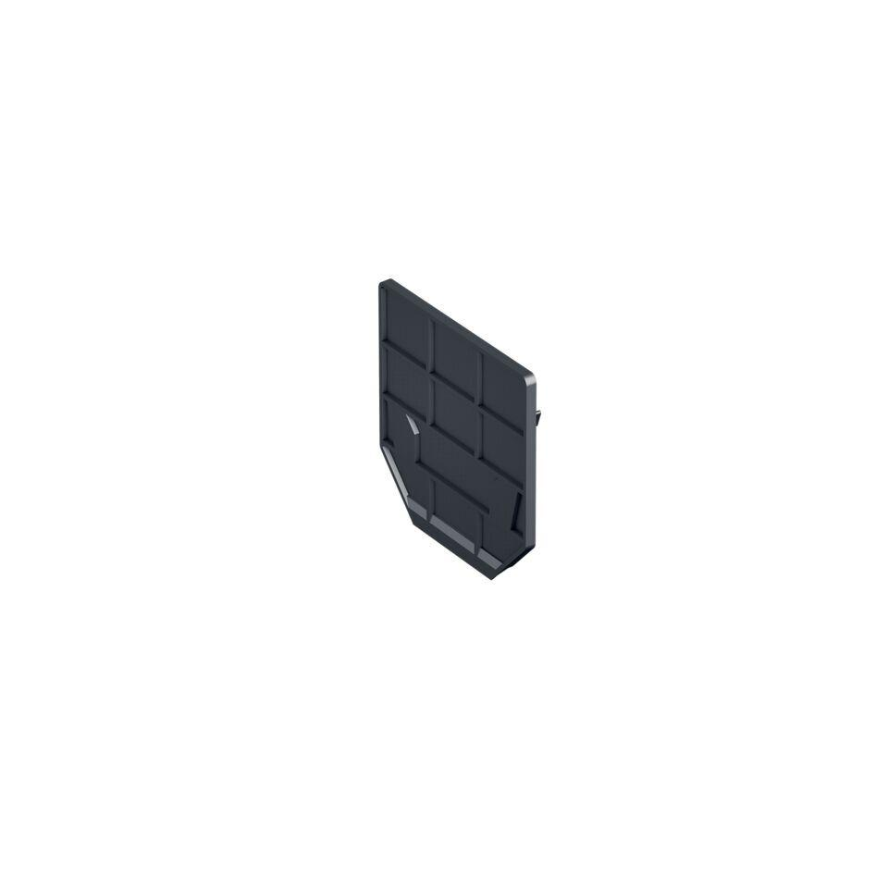

Art Zubehör

Stirnplatte

Werkstoff

Polypropylen (PP)

Breite (mm)

120,00

Höhe (mm)

145,00

Länge (mm)

43,00

Gewicht (kg)

0,04 - 0,06

Nennweite DN

100,00